SURAT KETERANGAN PENGECEKAN PLAGIARISME
Setelah melalui proses pengecekan dengan menggunakan aplikasi
Tumitin, maka kami Lembaga Penelitian dan Pengabdian kepada Masyarakat
(LP2M) IAKN Toraja dengan ini menerangkan bahwa skripsi yang ditulis oleh:
Nama Penulis
NIRM
Judul Skripsi
Tanggal Pemeriksaan
Similarity
: Hesty Sri wan ti Lai'
: 1020185783
: Analisis Pedagogis Pola Asuh Wanita
Karir dalam Perkembangan Spiritualitas
Anak di Gereja Toraja Jemaat Leso
: 13 Oktober 2022
: 5%
Dinyatakan MEMENUHI SYARAT ambang batas toleransi < 20%. Jika di
kemudian hari ditemukan kekeliruan karena keterbatasan aplikasi, seperti
adanya kesamaan dengan karya ilmiah lain yang lebih awal mendapatkan
pengakuan sebagai hak cipta, misalnya: karya ilmiah tersebut belum terbit secara
Online, maka semua konsekuensi yang ditimbulkan menjadi tanggung jawab
penulis skripsi.
Demikian surat keterangan ini, untuk dipergunakan sebagaimana
mestinya.
Tana Toraja, 13 Oktober 2022
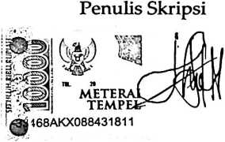
Hesty Sriwanti Lai'
NIRM. 10120185783
Ketua LP2M IAKN Toraja
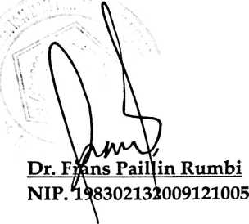
vi

